UN SPECTACLE VIVANT POUR UN CENTENAIRE !

« 1er Août 1914 ! Mobilisation générale ! La guerre fauche les hommes en pleine moisson ! »
C’est ainsi que débute la présentation théâtrale de la commémoration du centenaire de l’armistice de 1918, réalisée par les élèves de troisième du collège Simone Veil.
Par des lectures de textes, à l’exemple de récits de Guillaume Apollinaire, illustrées par des photographies projetées sur écran, les élèves évoquent le quotidien du soldat : les tranchées, la boue, les lettres, les colis, les combats.
Une séquence collective, déclinée en trois langues, français, allemand, anglais, nous montre à Noël 1914 la fraternisation dans les tranchées. Évocation « d’une journée particulière où tout cela était bien merveilleux et étrange ».
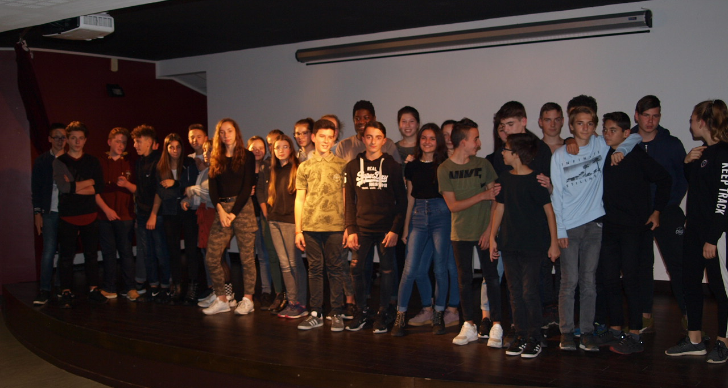

L’ensemble des participants à l’issue de la représentation.

L’atelier journal du collège apporta sa contribution à ce spectacle commémoratif. Trois élèves de 3ème, Léo, Maxime et Rémy proposaient une rétrospective visuelle consacrée à l’historique des monuments aux morts des villages. Celle-ci était suivie d’un court-métrage sur une séquence guerrière d’une montée à l’assaut, dans laquelle ils se mettaient en scène. Hommage des enfants d’aujourd’hui aux combattants d’hier.

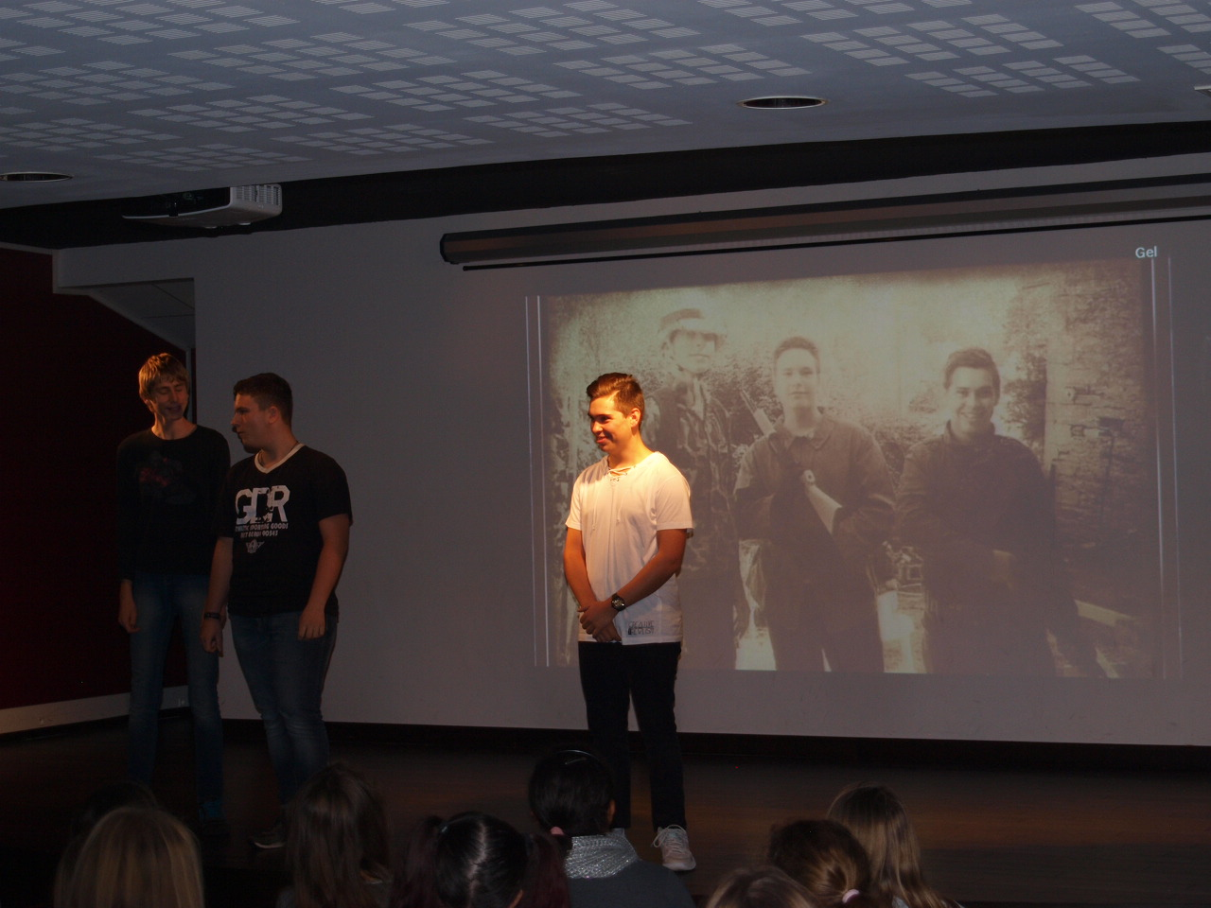

C

Ce travail individuel et collectif empreint d’une forte implication des participants était proposé par les professeurs de français et d’histoire et par la professeure documentaliste de l’établissement.
De nombreux élèves ont suivi ce spectacle. Plusieurs élus des communes du canton étaient présents pour la dernière représentation ce vendredi 16 novembre.
M. P.

Réalisation d’un court-métrage très abouti sur ce conflit par Léo, Maxime, Rémy.

